2017年湖南农业大学硕士招生自命题科目试题

科目名称及代码：341 农业知识综合三
适 用 领 域：农业硕士农业机械化领域
考生需带的工具： 科学计算器
考生注意事项：
①农业机械化领域考生做工程力学、机械设计、农业机械与装备3个部分，每个部分分值50分。
②所有答案必须做在答题纸上，做在试题纸上一律无效。
③按试题顺序答题，在答题纸上标明题目序号。

（一）工程力学(50分)
一、计算题(共计20分，每小题,10分)
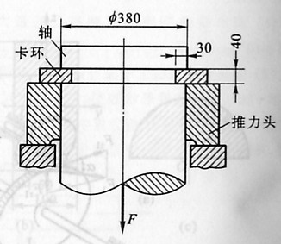
1、水轮发电机组的卡环尺寸如图所示。已知轴向荷载，卡环材料的许用切应力，许用挤压应力。试校核卡环的强度。

2、由无缝钢管制成的汽车传动轴外径，壁厚,材料为45钢。使用时的最大扭矩为。如材料的，试校核轴的扭转强度。如把传动轴改为实心轴，要求它与原来的空心轴强度相同，试确定其直径，并比较实心轴和空心轴的重量。
二、综合题(共计30分，每小题15分)
1、防水闸门用一排支杆支撑着，如图所示，为其中一根支撑杆。各杆为的圆木，其许用应力MPa。试求支杆间的最大距离。
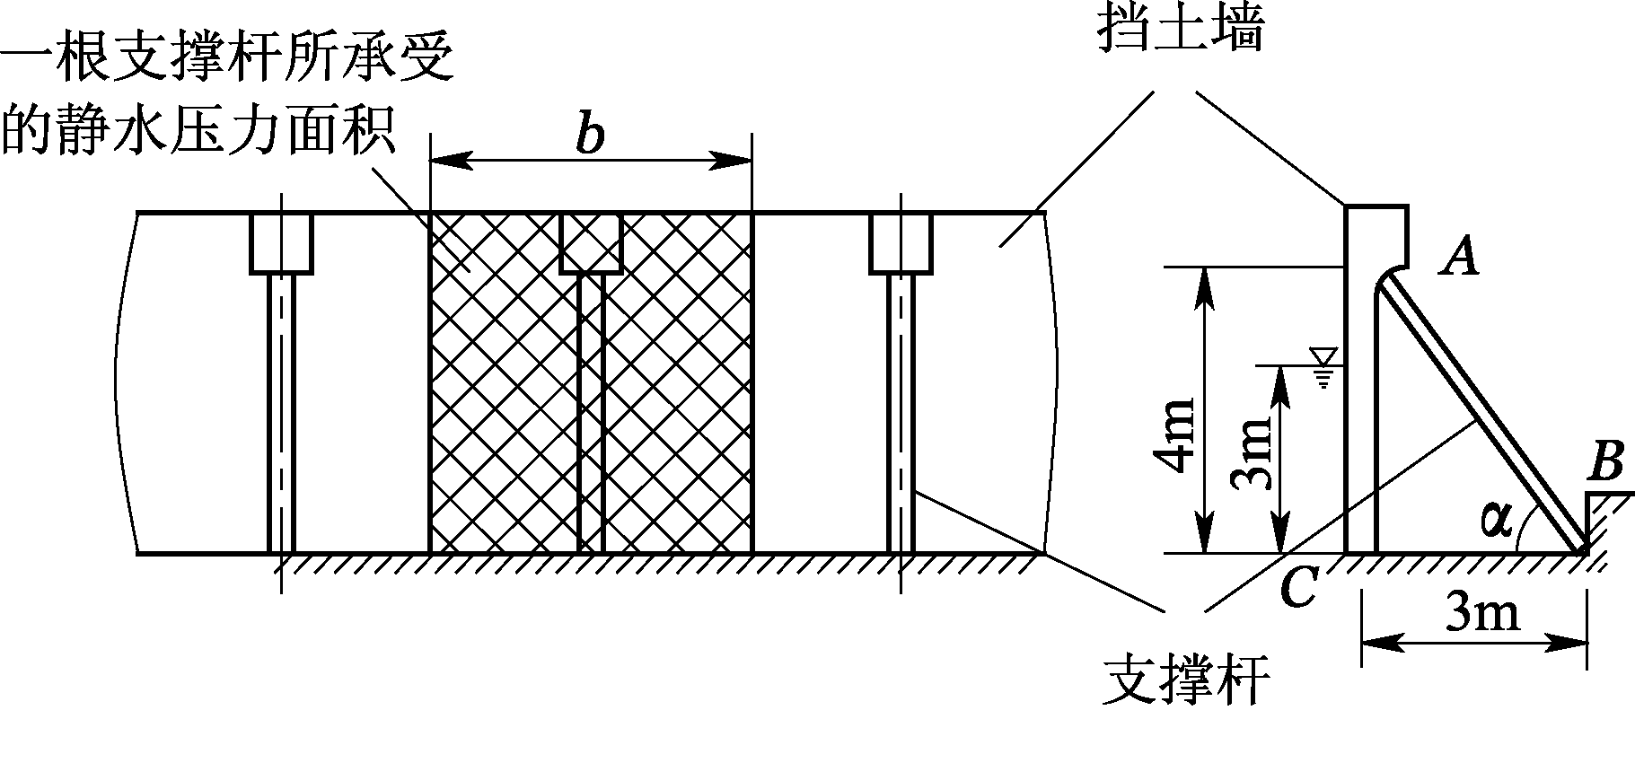

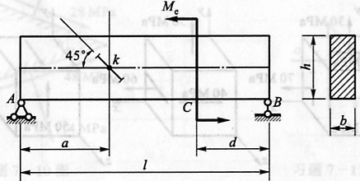
2、在受集中力偶$M_{e}$作用矩形截面简支梁中，测得中性层上 k点处沿${\text{45}}^{0}$方向的线应变为$ε_{{\text{45}}^{0}}$。已知材料的弹性常数$E,ν$和梁的横截面及长度尺寸$b,h,a,d,l$。试求集中力偶矩$M_{e}$。

（二）机械设计（50分）
一、选择题 (共计15分, 每小题3分)
- 联轴器和离合器均具有的主要作用是_____。
A.补偿两轴综合位移 B.联接机器过载
C.连接两根轴 D.缓和冲击和振动
- 用于联接的螺纹牙形多为三角形, 这是因为_____。
A . 螺纹强度高B . 传动效率高 C . 防振性能好D . 螺纹副的自锁性好
- 在圆柱齿轮传动中, 材料与齿宽系数、齿数比及工作情况一定的情况下, 轮齿的接触强度主要取决于____。
- 而弯曲强度主要取决于____。
A . 模数 B . 齿数 C .直径 D . 压力角
- 选择键的剖面尺寸b×h是根据____从标准中选定的。
- A.传递扭矩的大小 B.轴径的大小 C.轮毂的大小

二、简答题 (共计20分.每小题10分)
1．在两级圆柱齿轮传动中, 若其中有一级用斜齿圆柱齿轮传动, 它一般用在高速级还是低速级?为什么？

2. 请指出下图中Ⅰ , Ⅱ , Ⅲ , Ⅳ 轴的类型（传动轴，心轴，转轴？）。
三、计算题 (共计15分.每小题15分)
1. 下图所示一对圆锥滚子轴承支承的轴系，轴承正安装（面对面），型号为30208，其基本额定动载荷Cr＝63kN。已知两个轴承的径向载荷分别为F_{r1}=1000N，F_{r2}=2060N,轴上作用的轴向外载荷F_{A}=880N，轴承内部轴向力F′的计算式为F′=F_{r}/2Y，Y是F_{a}/F_{r}>e时的Y值，当轴承的轴向载荷与径向载荷之比F_{a}/F_{r}>e时，X=0.4，Y=1.6；F_{a}/F_{r}≤e时，X=1，Y=0；其中e=0.37；载荷系数f_{p}=1.0.试计算：
（1）两个轴承的轴向载荷F_{a1}、F_{a2};
（2）两个轴承的当量动载荷P₁、P₂
（3）该轴承的寿命。

（三）农业机械与装备(50分)
一、名词解释 (共计 12 分,每小题 4 分)
1．休止角
2．精密播种
3．沟灌
二、简答题 (共计 18 分,每小题6 分)
1．简述旋耕机的一般构造和工作过程。
2．简述播种机播种质量有哪些性能评价指标。
3．简述盘式制动器的特点。
三、问答题(共计 20 分.每小题 10 分)
1．综述联合收获机的一般构造及工艺流程。
2．综述土壤耕作机械的类型及特点。

